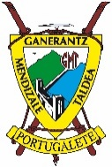
Circular desde el collado de la Zarza (Rambla Seca): Pico de las Covachas (2.023 m) – Cerro de los Tornajos (2.033 m) – Alto de la Cabrilla (2.077 m) - Empanada (2.106 m)
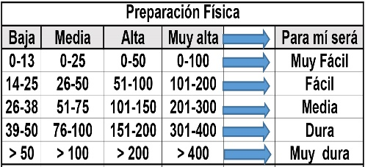
Distantzia/Distancia = 15,9 km
Aurreikusitako denbora /Tiempo estimado = 6,5 ordu
Garaiera positiboa /Desnivel positivo = 960 mts
Zailtasun teknikoa/Dificultad técnica = Erreza/Fácil
Zailtasunaren indizea/Indice de dificultad = 124 (consultar tabla adjunta)
Preciosa ruta circular que recorre una de las sierras más agrestes y menos conocidas de nuestro sur, un auténtico descubrimiento.
Itinerario: Saldremos del Pino de Félix Rodríguez de la Fuente en el Collado de la Zarza, en pleno corazón del Parque, y nos dirigiremos hacia un pluviómetro, pasando por debajo. Llegaremos a un collado y continuaremos por un sendero que en breve desaparece.
Seguiremos caminando a media ladera para ganar altura hasta colocamos debajo de las paredes, por donde hay paso para cruzar a Navalasno. Ya en la pradera, si tenemos un poco de fortuna, podremos disfrutar de un espectáculo maravilloso: muflones, ciervos, cabras montesas, pastando tranquilamente.
Continuaremos hacia el Pico de las Covachas (2.023 m), encarándolo directamente, campo a través. Al llegar arriba, para alcanzar la cima, tendremos que sortear lajas de piedra y sabinas rastreras, por un terreno incómodo, pero es sólo un corto trecho.
Bajaremos con precaución los primeros metros, hasta llegar a un terreno más cómodo, por el que subiremos al Cerro de los Tornajos (2.033 m). Las vistas desde estos dos picos son increíbles (Sierra Nevada, Cerro del Buitre, la Sagra).
Bajaremos campo a través dirigiéndonos a un sendero que veremos desde la cima, pero antes pasaremos por una cueva. El sendero nos bajará hasta la Nava del Polvo, y una vez aquí subiremos a la cuerda para dirigirnos a la Cabrilla Alta (2.077 m) y seguidamente al Empanada (2.106 m), todo por campo a través, pero por terreno sencillo de andar.
Desde el Empanada iniciamos la vuelta bajando primero al collado de la Zarza y desde aquí al de Cerecino donde alcanzamos la pista, que seguiremos hacia la izquierda hasta llegar a los 4 x 4.
M Ó V I L C L U B 605 770 741

